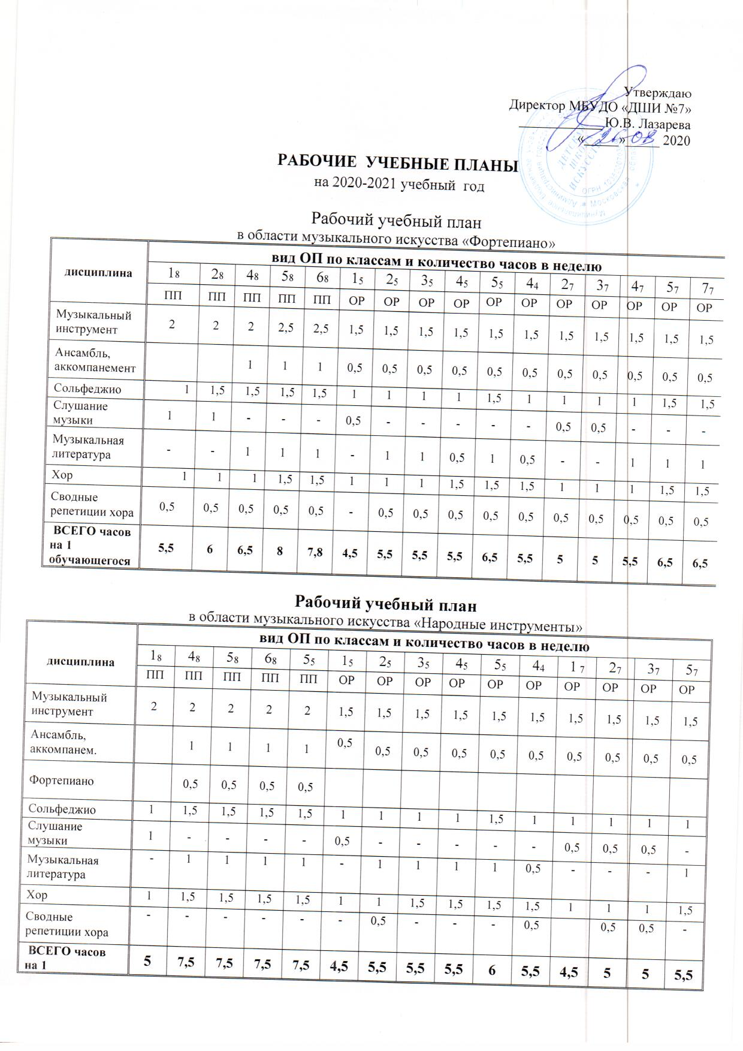
обучающегося

Рабочий учебный план
в области музыкального искусства «Струнные инструменты»
дисциплина | вид ОП по классам и количество часов в неделю
дисциплина | 2₈ | 4₈ | 5₈ | 2₅ | 3 ₅ | 4₄ | 2₇ | 3₇ | 7₇
дисциплина | ПП | ПП | ПП | ОР | ОР | ОР | ОР | ОР | ОР
Специальность/ Музыкальный инструмент | 2 | 2 | 2 | 1,5 | 1,5 | 1,5 | 1,5 | 1,5 | 1,5
Ансамбль, аккомпанемент |  | 1 | 1 | 0,5 | 0,5 | 0,5 | 0,5 | 0,5 | 0,5
Фортепиано |  | 0,5 | 0,5
Сольфеджио | 1,5 | 1,5 | 1,5 | 1 | 1 | 1 | 1 | 1 | 1,5
Слушание музыки | 1 | - | - | - | - | - | 0,5 | 0,5 | -
Музыкальная литература | - | 1 | 1 | 1 | 1 | 0,5 | - | - | 1
Хор | 1 | 1 | 1,5 | 1 | 1,5 | 1,5 | 1 | 1 | 1,5
Сводный хор (ансамбль) | 0,5 | 0,5 | 0,5 | - | - | 0,5 | 0,5 | 0,5 | -
ВСЕГО часов на 1 обучающегося | 6 | 7,5 | 8 | 5 | 5,5 | 5,5 | 5 | 5 | 6

Рабочий учебный план
в области музыкального искусства «Духовые инструменты»
дисциплина | вид ОП по классам и количество часов в неделю
дисциплина | 5₅ | 2₈ | 4₈ | 5₈ | 6₈ | 1₅ | 2₅ | 3₅ | 4₅ | 5₅ | 4 ₄ | 1₇ | 2₇ | 3₇ | 7₇
дисциплина | ПП | ПП | ПП | ПП | ПП | ОР | ОР | ОР | ОР | ОР | ОР | ОР | ОР | ОР | ОР
Специальность/ Музыкальный инструмент | 2,5 | 2 | 2 | 2 | 2 | 1,5 | 1,5 | 1,5 | 1,5 | 1,5 | 1,5 | 1,5 | 1,5 | 1,5 | 1,5
Ансамбль, аккомпанемент | 1 |  | 1 | 1 | 1 | 0,5 | 0,5 | 0,5 | 0,5 | 0,5 | 0,5 | 0,5 | 0,5 | 0,5 | 0,5
Фортепиано | 0,5 |  | 0,5 | 0,5 | 0,5
Сольфеджио | 1,5 | 1,5 | 1,5 | 1,5 | 1,5 | 1 | 1 | 1 | 1 | 1,5 | 1 | 1 | 1 | 1 | 1,5
Слушание музыки | - | 1 | - | - | - | 0,5 | - | - | - | - | - | 0,5 | 0,5 | 0,5 | -
Музыкальная литература | 1 | - | 1 | 1 | 1 | - | 1 | 1 | 1 | 1 | 0,5 | - | - | - | 1
Хоровой класс | 1,5 | 1 | 1 | 1,5 | 1,5 | 1 | 1 | 1,5 | 1,5 | 1,5 | 1,5 | 1 | 1 | 1 | 1,5
Сводный хор (ансамбль) | 0,5 | 0,5 | 0,5 | 0,5 | 0,5 | - | - | - | - | - | - | - | - | - | -
ВСЕГО часов на 1 обучающегося | 8,5 | 6 | 7,5 | 8 | 8 | 4,5 | 5,5 | 5,5 | 5,5 | 6 | 5,5 | 4,5 | 4,5 | 4,5 | 6

Рабочий учебный план
Дисциплина | Вид ОП по классам и количество часов в неделю
Дисциплина | 1₅ | 2₅ | 4₅ | 5₅ | 2₇ | 4₇ | 6₇ | 7₇ | 8₇
Дисциплина | ОР | ОР | ОР | ОР | ОР | ОР | ОР | ОР | ОР
Музыкальный инструмент | - | 1,5 | 1,5 | 1,5 | 1,5 | 1,5 | - | 1,5 | -
Ансамбль | - | 0,5 | 0,5 | 0,5 | 0,5 | 0,5 | - | 0,5 | -
Сольфеджио | - | 1 | 1 | 1,5 | 1 | 1 | - | 1,5 | -
Слушание музыки | - | - |  |  | 0,5 | - | - | - | -
Музыкальная литература | - | 0,5 | 1 | 1 | - | 1 | - | 1 | -
Хоровой класс | - | 1 | 1,5 | 1,5 | 1 | 1 | - | 1,5 | -
Сводный хор (ансамбль) | - | 0,5 | 0,5 | 0,5 | 0,5 | 0,5 | - | 0,5 | -
ВСЕГО (в среднем на 1 обучающегося) | 0 | 5 | 5,5 | 6 | 5 | 5,5 | 0 | 6,5 | 0
в области музыкального искусства «Синтезатор»

Рабочий учебный план
в области хореографического искусства
Дисциплина | Вид ОП по классам и количество часов в неделю
Дисциплина | 3₈ | 4₈ | 5₈ | 6₈ | 7₈ | 8₈ | 4 , 5 | 6 | 7
Дисциплина | ПП | ПП | ПП | ПП | ПП | ПП | ОР | ОР | ОР
Ритмика и танец | - | - | - | - | - | - | - | - | -
Гимнастика | - | - | - | - | - | - | - | - | -
Классический танец | 3 | - | - | - | - | - | 3 | - | -
Народно-сценический танец | 3 | - | - | - | - | - | 2 | - | -
Слушание музыки и  музыкальная грамота | 1 | - | - | - | - | - | - | - | -
Беседы о хореографическом искусстве | - | - | - | - | - | - | - | - | -
Репетиционные часы для подготовки концертов | - | - | - | - | - | - | - | - | -
Подготовка репертуара /сценическая практика/ | 0,5 | - | - | - | - | - | 0,5 | - | -
ВСЕГО (в среднем на 1 обучающегося) | 7,5 | 0 | 0 | 0 | 0 | 0 | 5,5 | 0 | 0

Рабочий учебный план
в области изобразительного искусства «Живопись»
 | вид ОП по классам и количество часов в неделю
Дисциплина | 2(8)
Дисциплина | ПП
Рисунок | 2
Живопись | 2
Композиция станковая | 2
Композиция прикладная | 1
Беседы об изобразительном  искусстве | 1
Пленэр | Х
ВСЕГО часов на 1 обучающегося | 8

Рабочий учебный план
в области театрального искусства
Дисциплина | Вид ОП по классам и количество часов в неделю
Дисциплина | 2₈ | 3₈ | 4₈ | 5₈ | 6₈ | 7₈ | 3₅ | 5₅
Дисциплина | ПП | ПП | ПП | ПП | ПП | ПП | ПП | ПП
Основы актёрского мастерства | 1,5 | 1,5 | 1,5 | 1,5 | - | 1,5 | 1,5 | 1,5
Художественное слово | 1 | 1 | 1 | - | - | - | - | -
Музыка (пение) | 1,5 | 1,5 | 1,5 | 1,5 | - | 1,5 | 1,5 | 1,5
Беседы о  театральном искусстве | - | - | 1 | 1 |  | 1 | 1 | 1
Подготовка  сценических номеров | 0,5 | 0,5 | 1 | 1 | - | 1 | 1 | 1
Художественное слово (индивидуальные занятия) | - | - | - | 1 | - | 1 | 1 | 1
ВСЕГО (в среднем на 1 обучающегося) | 4,5 | 4,5 | 6 | 6 | 0 | 6 | 6 | 6

Рабочий учебный план
в области вокального искусства
Дисциплина | Вид ОП по классам и количество часов в неделю
Дисциплина | 1₄ | 4 ₄ | 5₅ | 3₇ | 5₇ | 7₇
Дисциплина | ОР | ОР | ОР | ОР | ОР | ОР
Сольное пение (специальность) | 2 | 2 | 2 | 2 | 2 | 2
Вокальный ансамбль | 1 | 1 | 1 | 1 | 1 | 1
Общ. фортепиано | - | - | - | 1 | 1 | 1
Сольфеджио | 1 | 1 | 1,5 | 1,5 | 1,5 | 1,5
Слушание музыки | 0,5 | 0,5 | - | - | - | -
Музыкальная литература | - | - | 1 | 1 | 1 | 1
Хоровой класс | 1 | 1 | 1 | 1 | 1 | 1
Сводный хор (ансамбль)
ВСЕГО (в среднем на 1 обучающегося) | 5,5 | 5,5 | 5,5 | 7,5 | 7,5 | 7,5

Рабочий учебный план
в области хорового искусства
Наименование предмета |  | Вид ОП по классам и количество часов в неделю
 |  | 2₈ | 3₈ | 4₈
 |  | ПП | ПП | ПП
групповые  групповые | Хоровое пение | 3 | 3 | 3
групповые  групповые | Ансамбль | 3 | 3 | 3
групповые  групповые | Сольфеджио | 1,5 | 1,5 | 1,5
групповые  групповые | Слушание музыки | 1 | 1 | -
групповые  групповые | Музыкальная литература | - | - | 1
групповые  групповые | Вариативная часть  Сводный хор (ансамбль) | 1 | 1 | 1
 | В среднем на одного учащегося всего часов | 9,5 | 9,5 | 9,5

рабочие УЧЕБНЫе ПЛАНы
для обучающихся на платной основе
на 2020-2021 учебный год

Рабочий учебный план
самоокупаемого отделения
в области хорового искусства
Дисциплина | Вид ОП по классам и количество часов в неделю
Дисциплина | 1₄ (программа) | 1₄ | 2₄ | 3₄
Дисциплина | ОР | ОР | ОР | ОР
Хоровое пение | 3 | 2 | 2 | 2
Фортепиано | 0,5
Сольфеджио | 1 | 1 | 1 | 1
Слушание музыки | 1 | - | - | -
Музыкальная литература | - | - | - | -
В среднем на одного учащегося всего часов | 5,5 | 3 | 3 | 3

Рабочий учебный план
самоокупаемого отделения
в области вокального искусства
Год обучения | Количество учебных часов в неделю
Год обучения | Индивидуальные занятия | Групповые занятия
Год обучения | Сольное пение | Музыкальная грамота
1₄ ₋4₄ | 1 | -
ВСЕГО (в среднем на 1 обучающегося) | 1 | -

Рабочий учебный план
самоокупаемого отделения
в области музыкального искусства
Год обучения | Количество учебных часов в неделю
Год обучения | Индивидуальные занятия | Мелкогрупповые занятия | Групповые занятия
Год обучения | Музыкальный инструмент | Ансамбль | Хор
0 кл. | 0,5 | 1 | 1
В среднем на 1 обучающегося | 2,5

Рабочий учебный план
самоокупаемого отделения
в области музыкального искусства (инструментальное исполнительство)
(программа)
Дисциплина | Вид ОП по классам и количество часов в неделю
Дисциплина | 1₄ | 2₄ | 3₄ | 4₄ | 5₄
Дисциплина | ОР | ОР | ОР | ОР | ОР
Музыкальный инструмент | 2 | 2 | 2 | 2 | 2
Муз грамота | 1 | 1 | 1 | 1 | 1
Слушание музыки | 1 | 1 | 1 | 1 | 1
Хоровой класс | 1 | 1 | 1 | 1 | 1
ВСЕГО (на 1 обучающегося) | 5 | 5 | 5 | 5 | 5

Рабочий учебный план
самоокупаемого отделения
в области музыкального искусства (инструментальное исполнительство)
(1 вариант)
Дисциплина | Вид ОП по классам и количество часов в неделю
Дисциплина | 1₄ | 2₄ | 3₄ | 4₄ | 5₄
Дисциплина | ОР | ОР | ОР | ОР | ОР
Музыкальный инструмент | 1 | 1 | 1 | 1 | 1
Музыкальная грамота | 0,5 | 0,5 | 0,5 | 0,5 | 0,5
Слушание музыки | 0,5 | 0,5 | 0,5 | 0,5 | 0,5
Хоровой класс | - | - | - | - | -
ВСЕГО (на 1 обучающегося) | 2 | 2 | 2 | 2 | 2

Рабочий учебный план
самоокупаемого отделения
в области музыкального искусства (инструментальное исполнительство)
(2 вариант)
№ п/п | Дисциплина | Вид ОП по классам и количество часов в неделю
№ п/п | Дисциплина | 1₄ | 2₄ | 3₄ | 4₄ | 5₄
№ п/п | Дисциплина | ОР | ОР | ОР | ОР | ОР
 | Музыкальный инструмент | 1 | 1 | 1 | 1 | 1
ВСЕГО (на 1 обучающегося) |  | 1 | 1 | 1 | 1 | 1

Рабочий учебный план
самоокупаемого отделения
в области хореографического искусства
Дисциплина | Вид ОП по классам и количество часов в неделю
Дисциплина | 1₇ | 2₇ | 3₇ | 4₇ | 5₇ | 6₇ | 7₇
Дисциплина | ОР | ОР | ОР | ОР | ОР | ОР | ОР
Ритмика и танец | 1 | 1 | - | - | - | - | -
Гимнастика | 1 | 1 | - | - | - | - | -
Классический танец | - | - | 2 | 2 | - | - | -
Народно-сценический танец | - | - | 2 | 2 | - | - | -
Современный танец | - | - | 1 | 1
ВСЕГО (в среднем на 1 обучающегося) | 2 | 2 | 5 | 5 | - | - | -

Рабочий учебный план
самоокупаемого отделения
в области изобразительного искусства
Дисциплина | вид ОП по классам и количество часов в неделю
Дисциплина | ОР
Рисунок | 1
Живопись | 1
Композиция | 0,5
Беседы об искусстве | 0,5
ВСЕГО часов на 1 обучающегося | 3

Рабочий учебный план
самоокупаемого отделения
по дополнительной общеразвивающей образовательной программе
Группа эстетического развития «Творчество без границ» для детей с ОВЗ
Дисциплина | вид ОП и количество часов в неделю
Дисциплина | ОР
Слушание музыки | 1
Ритмика | 1
Пластика | 1
ВСЕГО часов на 1 обучающегося | 3

Рабочий учебный план
самоокупаемого отделения
«Ансамблевое музицирование»
Дисциплина | вид ОП и количество часов в неделю
Дисциплина | 1₄ | 2₄ | 3₄
Дисциплина | ОР | ОР | ОР
Ансамбль народных инструментов | 2 | 2 | 2
ВСЕГО часов на 1 обучающегося | 2 | 2 | 2

рабочие УЧЕБНЫе ПЛАНы
дополнительных программ раннего эстетического развития
на 2020-2021 учебный год

Рабочий учебный план
самоокупаемого отделения
Группа эстетического развития «Волшебный карандаш»
в области изобразительного искусства
Дисциплина | вид ОП по классам и количество часов в неделю
Дисциплина | ОР
Основы изобразительной грамоты | 1
Живопись | 1
Композиция | 0,5
Беседы об искусстве | 0,5
ВСЕГО часов на 1 обучающегося | 3

Рабочий учебный план
самоокупаемого отделения
Группа раннего эстетического развития хореографического отделения
Дисциплина | вид ОП и количество часов в неделю
Дисциплина | ОР
Ритмика и танец | 1
Гимнастика | 1
ВСЕГО часов на 1 обучающегося | 2

Рабочий учебный план
самоокупаемого отделения
по дополнительной общеразвивающей образовательной программе
Группа раннего эстетического развития
 |  | вид ОП и количество часов в неделю
№ | Дисциплина | ОР
1 | Развитие музыкальных способностей | 1 (30 мин.)
2 | Ритмика | 1 (30 мин.)
ВСЕГО часов на 1 обучающегося |  | 2

